Banc de test moteur OZO : utilisation de PCVUE et export des données.
Lancer le logiciel PCVUE et ouvrir le projet avec un double clic.
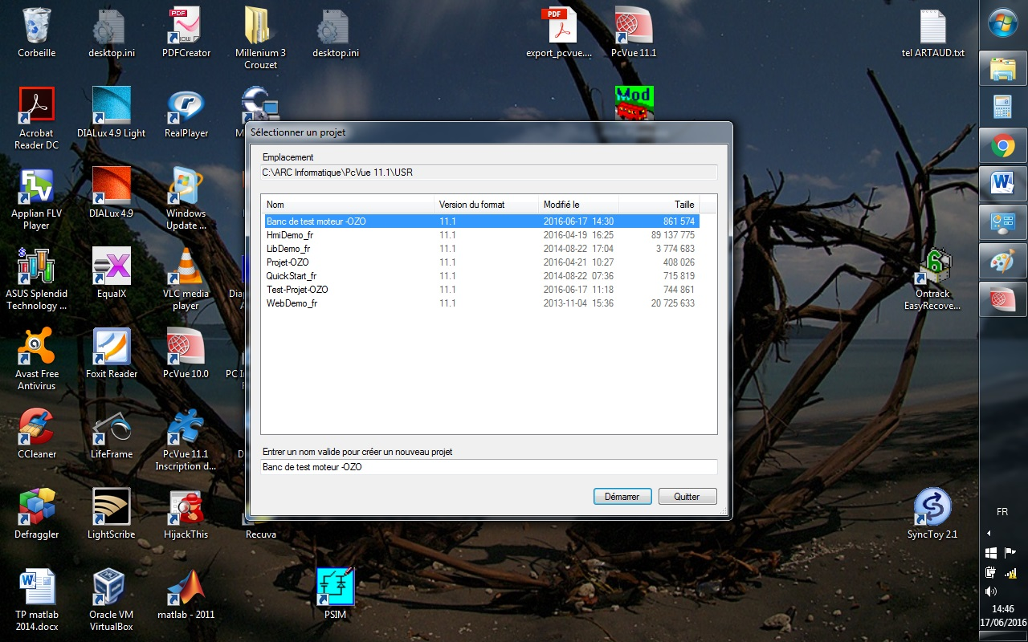

Démarrer en mode démonstration
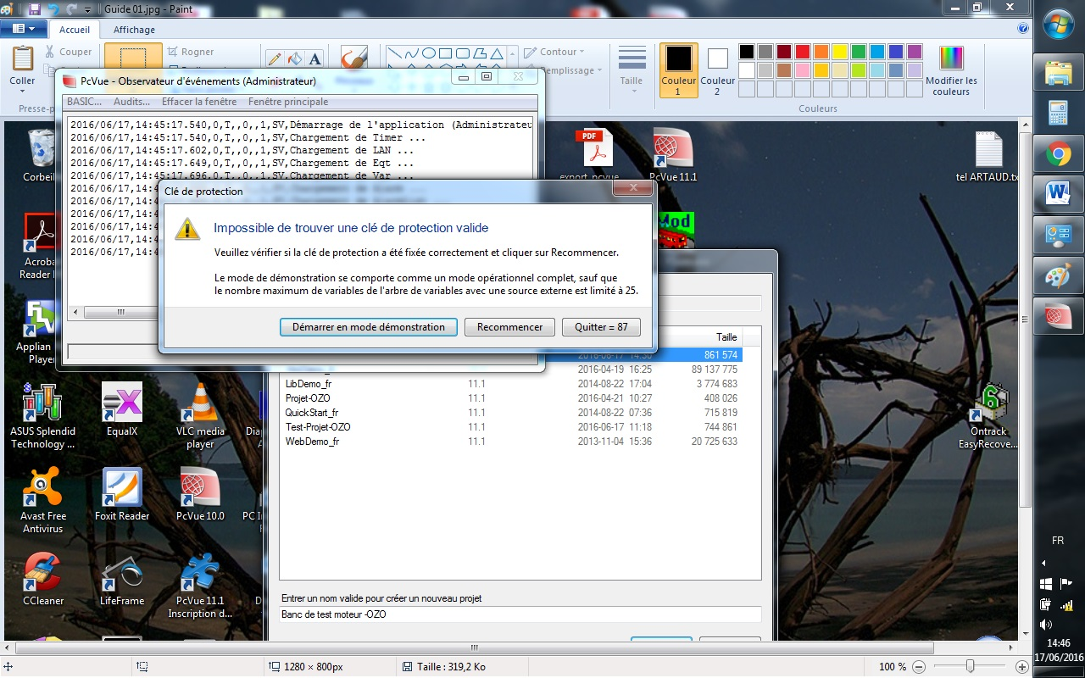
Ouvrir le synoptique « Courbes ».
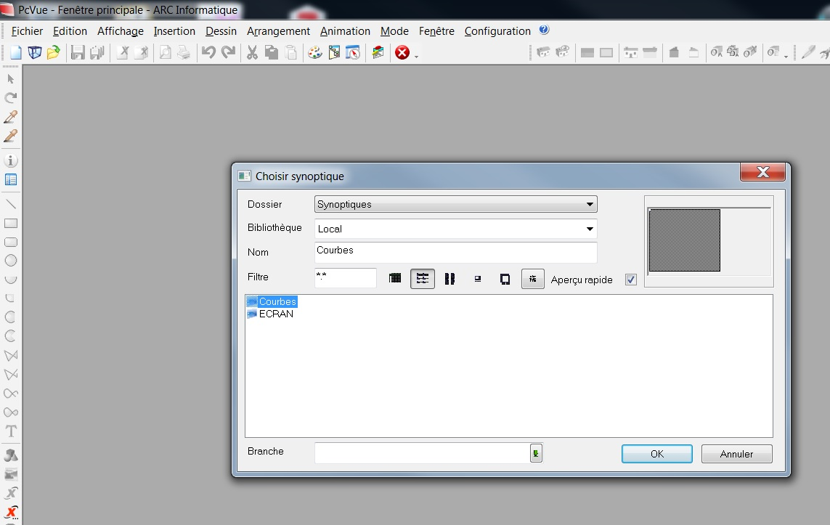

Ouvrir la fenêtre de tendance pour avoir un affichage instantané des valeurs mesurées. (Etape optionnelle)
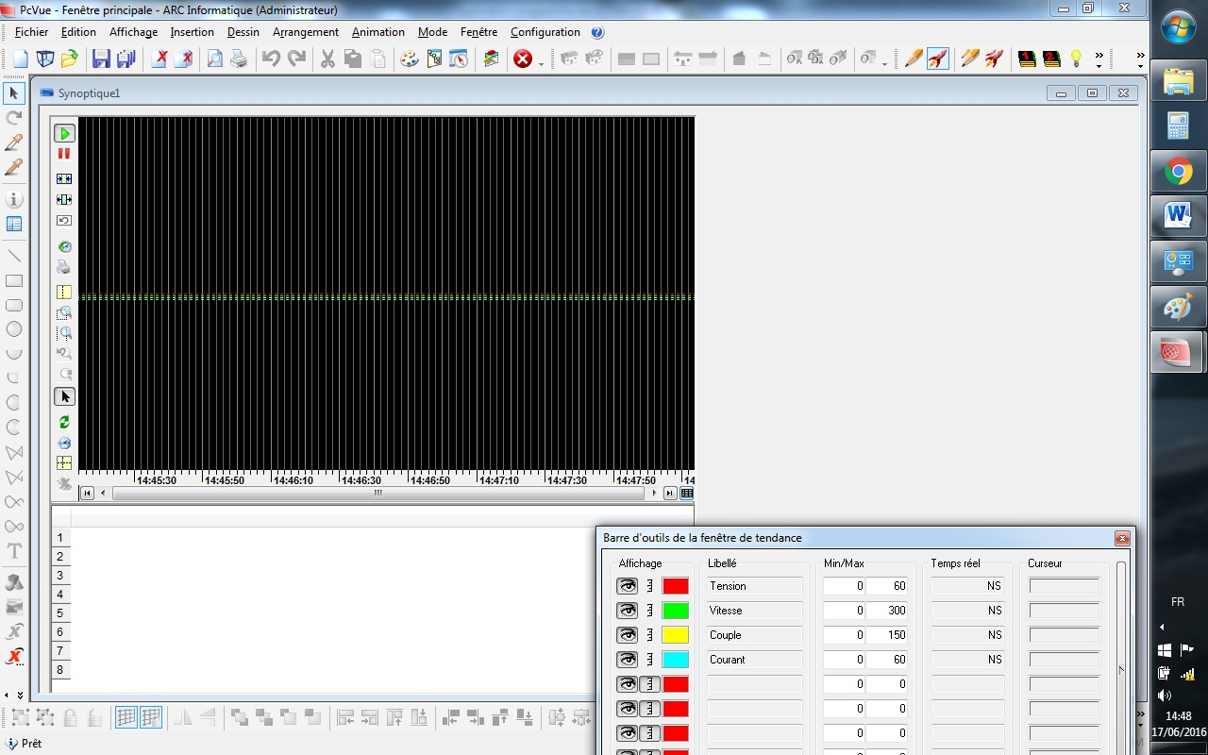
Etape 4 : Préparer le démarrage de la communication avec l’automate : Configuration, Communication, Equipement.
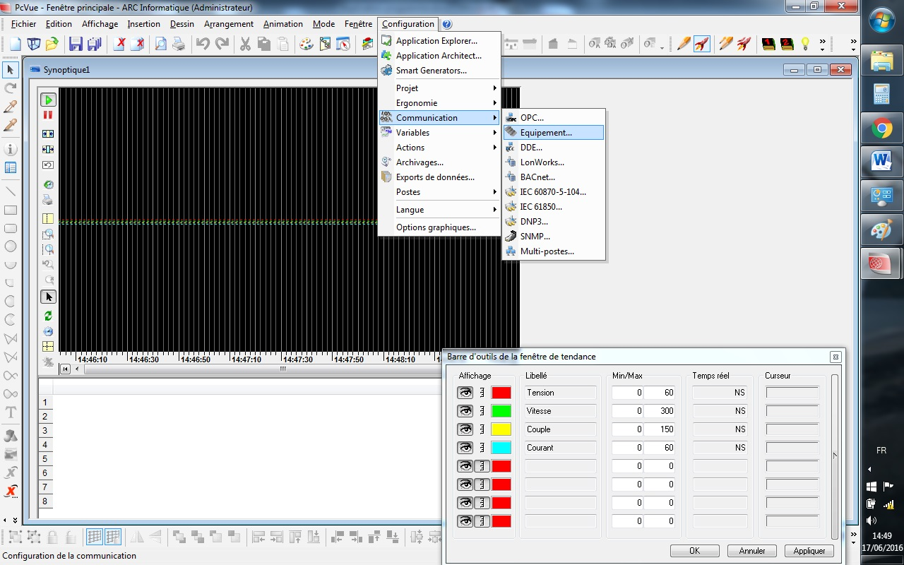
Etape 5 : Démarrer la communication en cliquant sur « Marche ».
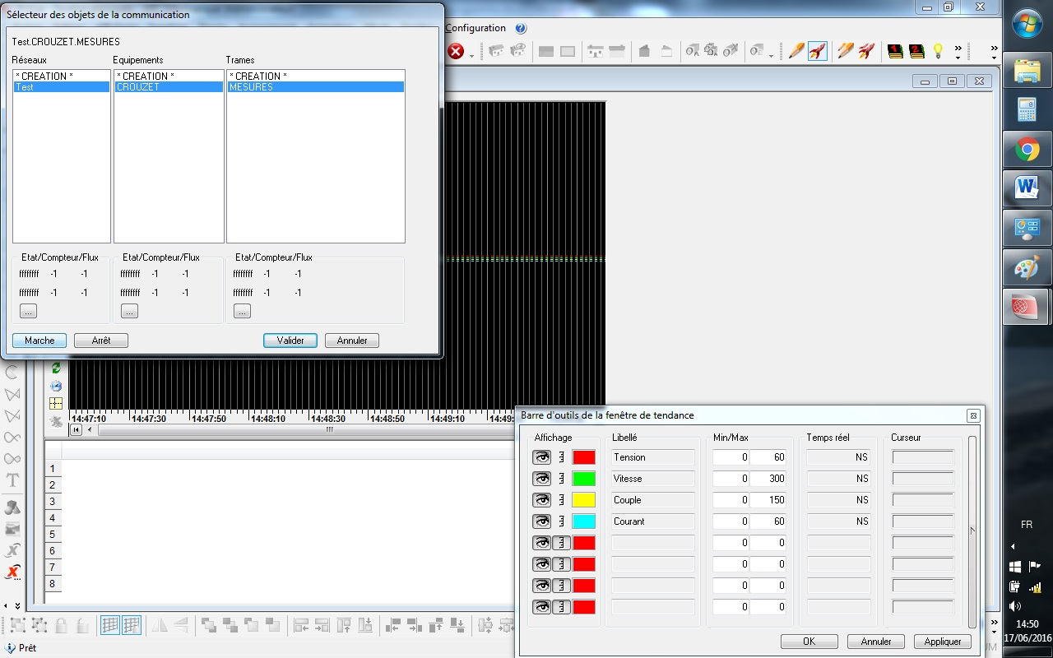
Etape 6 : Vérifier que la com fonctionne. La valeur 0700 doit être affichée 2 fois. Cliquer sur annuler pour fermer la fenêtre et pouvoir travailler.
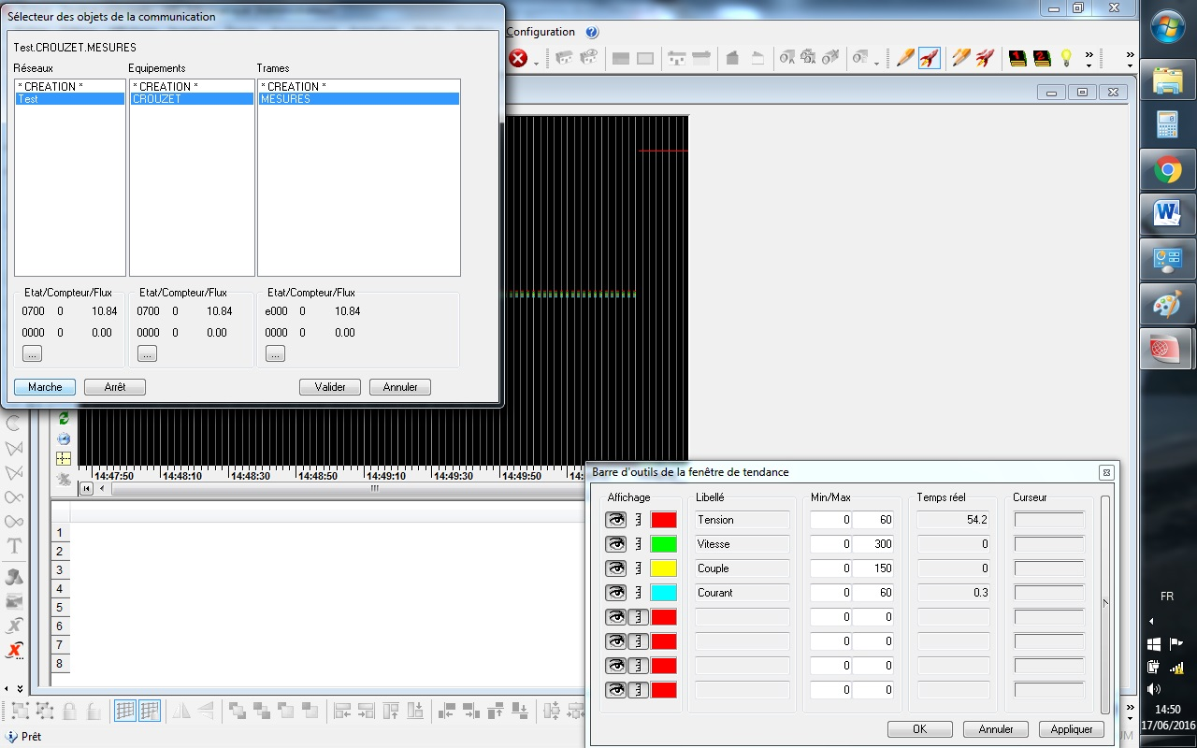
Etape 7 : La courbe de tendance défile. Elle est paramétrée pour afficher 3 mn de temps. Une fois le test effectué, on peut appuyer sur « pause ».
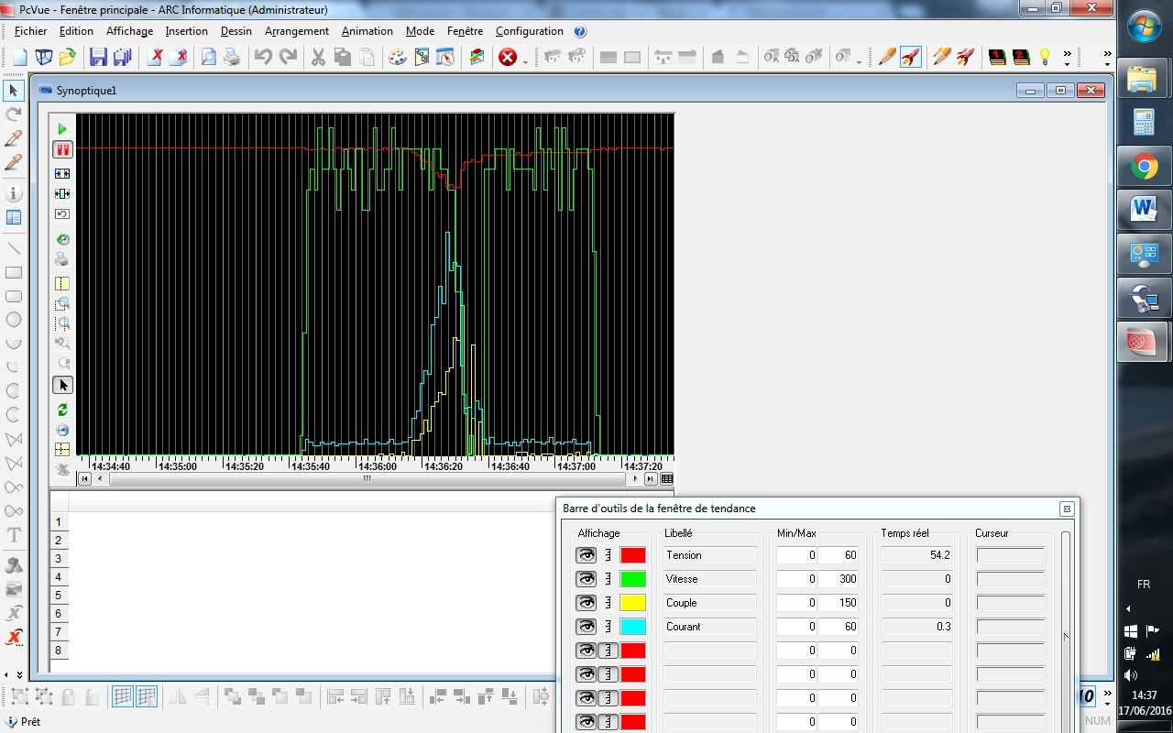
Etape 8 : Export des données. Cliquer sur Configuration, Export de données.
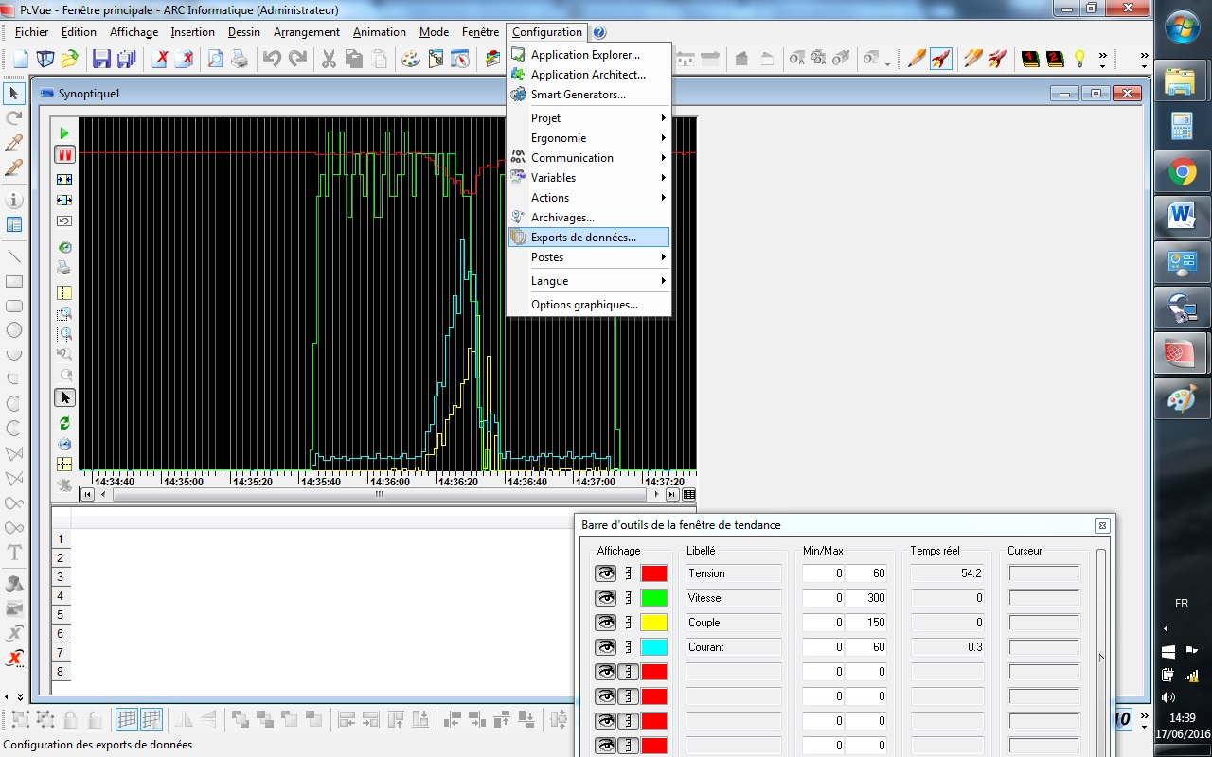
Etape 9 : cliquer sur générer complètement l’export.
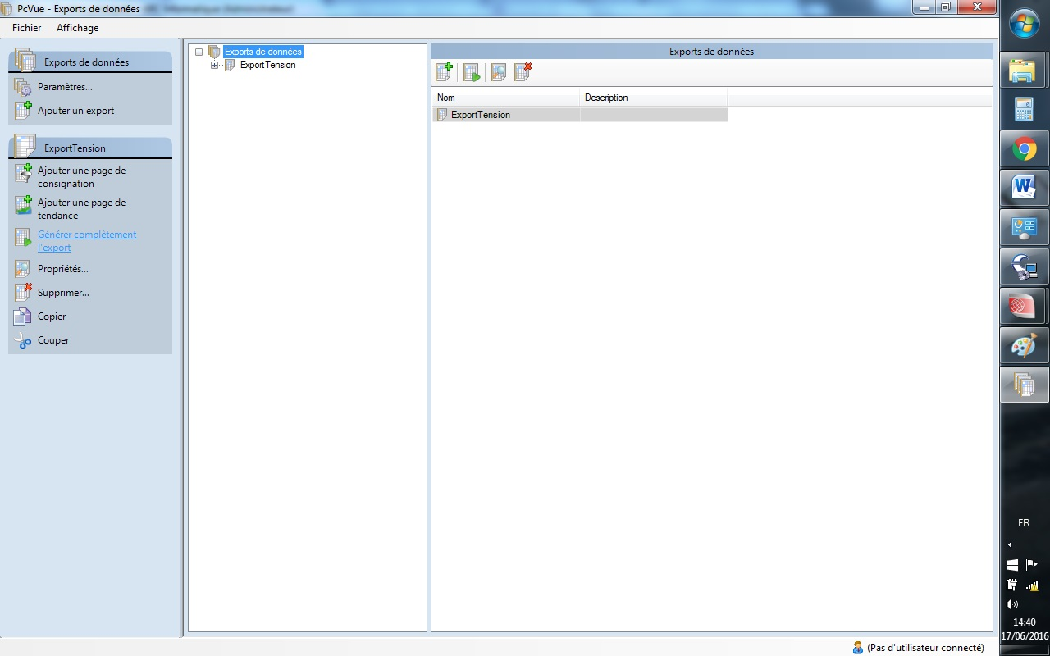
Etape 10 : Déterminer la période par lecture du temps sur la courbe de tendance.
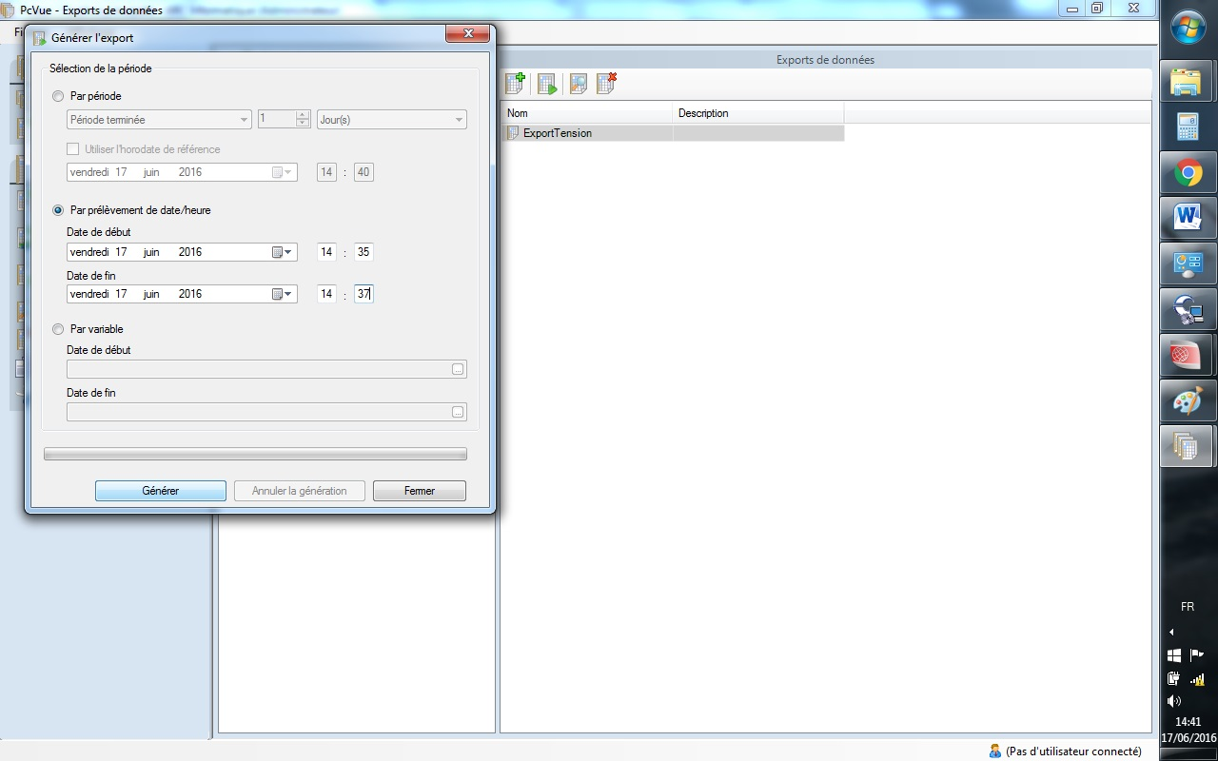
L’export est généré, il se situe dans le chemin : Arc Informatique\PCVue11.1\Usr\Banc de test moteur – OZO\Dataexports
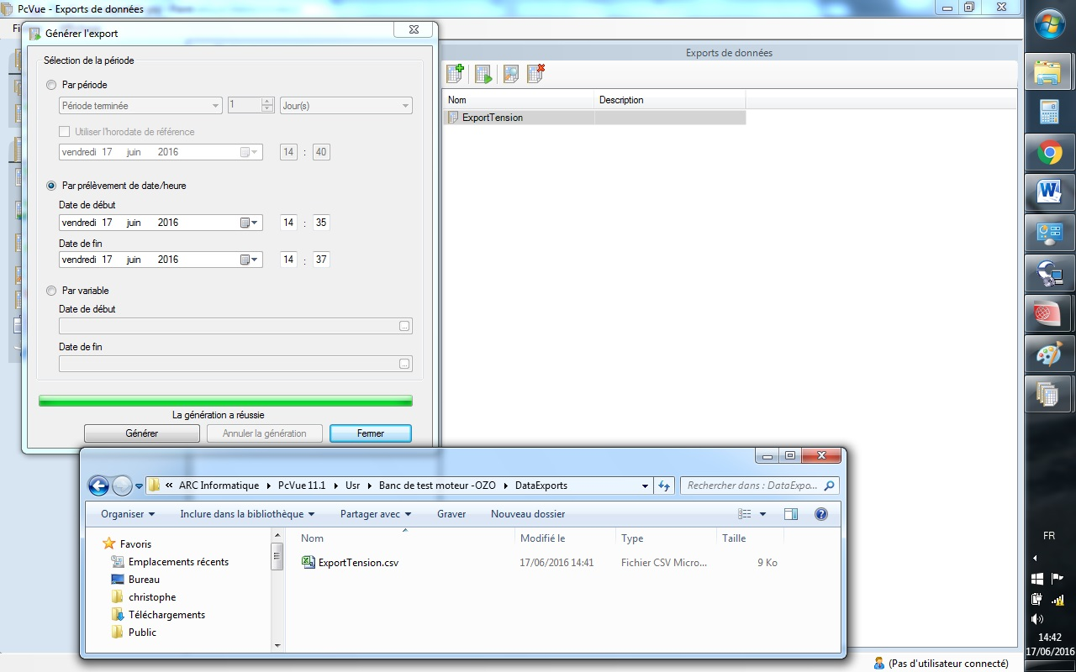
Le fichier est maintenant disponible pour un traitement excel, matlab…
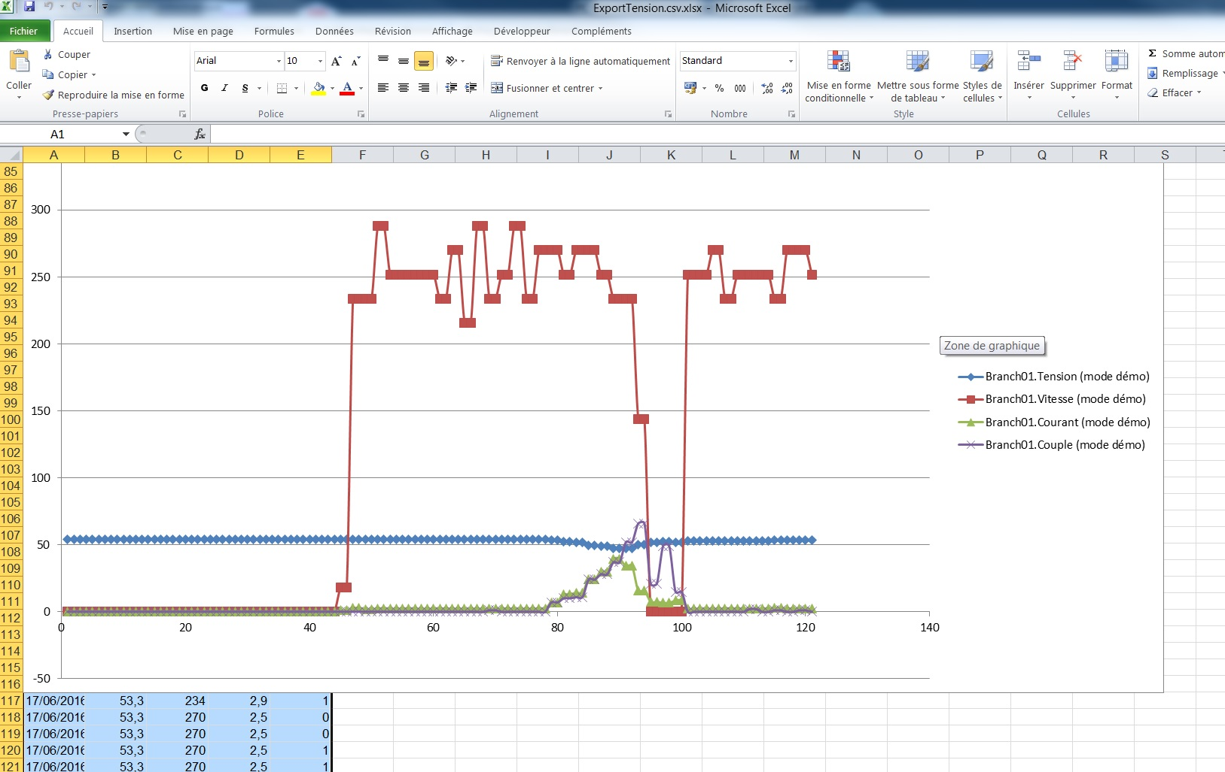

Dépannage.

La communication ne fonctionne pas (700 n’apparait pas deux fois) :
- Vérifier la communication physique : les LEDs oranges et vertes doivent être allumées sur la passerelle XN05. Si elles sont éteintes, vérifier l’alimentation et le câblage.
- Dans la fenêtre « invite de commande » windows, envoyer la commande ping 192.168.1.3. Si elle ne passe pas, vérifier l’adresse IP du PC.
- La communication fonctionnait puis ne fonctionne plus. Le temps de démonstration est écoulé. Il faut relancer PC VUE.

